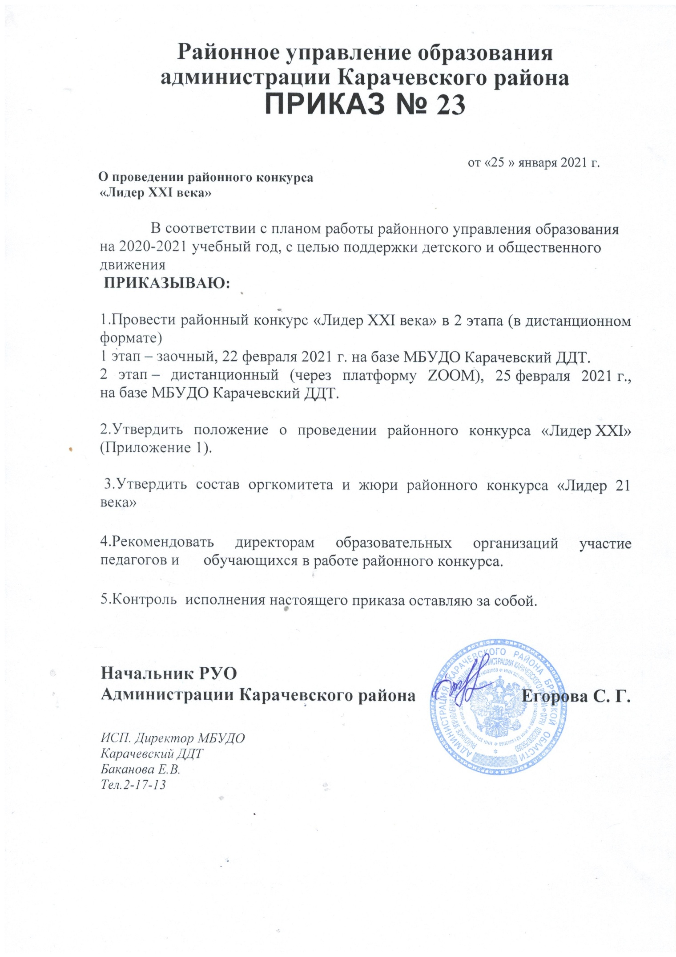

ПРИЛОЖЕНИЕ№1
К приказу № _____от января 2021
Положение
районного конкурса «Лидер XXI века в ДОО»
Общие положения
Районный конкурс лидеров общественных объединений «Лидер XXI века в ДОО» направлен на стимулирование деятельности лидеров детских и общественных объединений, и организаций (в дальнейшем ДОО) образовательных учреждений Карачевского района. Общее руководство проведением конкурса осуществляет оргкомитет, в который входят представители организаторов.
Организаторы
-РУО Карачевского района
-МБУДО Карачевский ДДТ
-Карачевская районная детская общественная организация «Союз пионерских детских подростковых организаций»

1. Цель и задачи
-Выявление талантливых лидеров детских общественных объединений, создание условий для развития инновационных технологий общественного движения и воспитания подрастающего поколения.
-Формирование у подростков демократической системы ценностей, самостоятельности во взглядах, оценках и подходах к решению общественных проблем.
-Воспитание патриотизма через социально значимую деятельность в детских и молодежных общественных объединениях
-Содействие лидерам и руководителям ДОО в личностном росте.

2. Сроки и место проведения
Конкурс проходит в три этапа:
I этап – школьный – январь – февраль 2021 года
II этап – заочный муниципальный - 22-февраля 2021 года
III этап- очный муниципальный (Дистанционный) 25февраля 2025 года

Сроки и место проведения.
-Конкурс проводится в два этапа: заочный этап 22 февраля, очный этап 25 февраля в 10.00 часов МБУДО Карачевский ДДТ.
-Прием работ осуществляется до 20 февраля 2021 г. в МБУДО Карачевский ДДТ.

Участники конкурса
-В конкурсе принимают участие лидеры детских общественных объединений – учащиеся образовательных учреждений Брянской области в возрасте от 15 до 18 лет включительно.

-Общие требования
На конкурс до 20 февраля 2021 года направляются материалы 1 конкурсанта от образовательной организации.
Районный конкурс включает в себя II этапа:

Заочный этап 22 февраля.
- Ссылку на новость о проведении муниципального этапа Конкурса в информационной телекоммуникационной сети «Интернет» (не менее 1 ссылки)
- Ссылку на видеорепортаж, размещенную в социальной сети «ВКонтакте».
- Ссылку на фотографию, размещенную в социальной сети «ВКонтакте».
- Ссылку на презентацию, размещенную в социальной сети «ВКонтакте».
- Заявка-анкета каждого участника
-Заявление-согласие каждого участника все материалы высылаются на электронный адрес
karachevddt@yandex.ru, с пометкой «Конкурс «Лидер XXI века в ДОО»
-Портфолио участника;
-Сочинение –размышление ««Мой успех – успех моего общественного объединения – успех моей страны.»
Очный этап 25 февраля.
III этап проводится в онлайн-формате через программу Zoom и включает в себя:
- тестирование по истории и терминологии детского общественного движения.
- деловую игру «Хочу быть лидером», в ходе которой оцениваются организаторские, ораторские и творческие способности участников.
Требование к портфолио
Портфолио должно отражать общественно значимую деятельность лидера и его работу в ДОО. Приветствуется творческое и оригинальное оформление портфолио. Материалы предоставляются в печатном виде, объёмом не более 25 страниц и на электронных носителях.

Портфолио включает в себя:
-деятельности лидера (в том числе указать приоритетное направление работы; перечислить дела, организованные лидером фотография лидера;
-характеристика; акции, участником которых являлся; составить реестр достижений);
-копии личных грамот, дипломов, удостоверений и сертификатов, свидетельствующих о достижениях в социально значимой и общественно полезной деятельности

Требование к Сочинению –размышлению

Развитие идеи гражданского, духовно-нравственного воспитания и деятельности детских и общественных объединений.

Требования к презентации
Лидерам и руководителям детского движения необходимо подготовить графическую резюме-презентацию о своей уникальности, своих достижениях и результатах деятельности в общественном движении, своем личном вкладе и вкладе команды в развитие движения района и прислать ссылку на презентацию, размещенную в социальной сети «ВКонтакте».
При публикации презентации в социальной сети «ВКонтакте» необходимо указать авторство либо присутствие участника в видеоматериалах.
Требования к видеорепортажу
Нужно снять видеорепортаж на тему «Работа в команде - это то, что помогает обычным людям достичь необычных результатов» и прислать ссылку на видеорепортаж, размещенную в социальной сети «ВКонтакте».
При публикации видеорепортажа в социальной сети «ВКонтакте» необходимо указать авторство либо присутствие участника в видеоматериалах.
Видеорепортаж выполняется в формате mp4, разрешение не менее 1280х720 пикселей, длительностью до 3 минут.
Задача – дать возможность зрителю присутствовать на событии. Сущностный признак репортажа – лидер обязательно должен быть очевидцем события, на первый план выходит личностное восприятие, отбор фактов и деталей.
Требования к фотографии
Прислать ссылку на фотографию на тему «Сильнее всего бывают те, кто направляет силы на добрые дела» и ее описание в 4-5 предложениях (что изображено на фотографии и как связано с заданной темой конкурса), размещенную в социальной сети «ВКонтакте».
При публикации фотографии в социальной сети «ВКонтакте» необходимо указать авторство либо присутствие участника на фотографии.
Фотографии выполняются в формате AVI, mpg и сопровождаются обязательной аннотацией (где указаны фамилия, имя, название ДОО, район, образовательное учреждение), аннотация не должна перекрывать изображение.
Критерии оценки
Результаты участников оцениваются в баллах. Победители определяются по наибольшей сумме баллов. Жюри оценивает работы по критериям, прописанным в положении, по итогам составляется сводный протокол, по которому определяется единоличный победитель и призеры конкурса. Решение жюри утверждается приказом РУО администрации Карачевского района.
Портфолио (максимальное количество – 10 баллов)
9-10 баллов – портфолио всесторонне отражает общественно значимую деятельность лидера, свидетельствует о больших усилиях и очевидном прогрессе в деятельности лидера, высоком уровне самооценки, творческом отношении к деятельности ДОО, в содержании и оформлении портфолио ярко проявляются оригинальность и творчество.

7-8 баллов – в портфолио представлены материалы в соответствии с требованиями положения, но могут отсутствовать некоторые элементы, не полностью отражена общественно-значимая деятельность лидера и его деятельность в ДОО, недостаточно выражена оригинальность и творчество в содержании и в оформлении.

5-6 баллов – в портфолио частично представлены материалы в соответствии с требованиями положения, не полностью отражена общественно-значимая деятельность лидера и его деятельность в ДОО, недостаточно выражена оригинальность и творчество в содержании и в оформлении.

2-4 балла – в портфолио частично представлены материалы в соответствии с требованиями положения, не отражена общественно значимая деятельность лидера и его деятельность в ДОО, не выражена оригинальность и творчество в содержании и в оформлении, невозможно определить уровень форсированности качеств лидера.
Подведение итогов
Критерии оценки
Самопрезентация
содержание слайда (3 балла);
- подача материала презентации (3 балла);
- качество материала (3 балла);
- техническое исполнение (1 балл).
Критерии оценки видеорепортажа:
-соответствие теме и требованиям (2 балла);
-информационное наполнение (2 балла);
-оформление ролика (2 балла);
-качество операторской съемки, изображения, звука, подбор музыки (2 балла);
-креативность (2 балла).
Критерии оценки фотографии:
соответствие теме и требованиям (3 балла);
-креативность (2 балла);
-оригинальность (2 балла);
-качество изображения (3 балла).
-Тестирование по истории и терминологии детского общественного движения (максимальное количество - 10 баллов).
- Деловая игра «Хочу быть лидером» (максимальное количество - 20 баллов).
Состав жюри
В состав жюри входят представители учредителей и организаторов конкурса:

Монахова С.А. – заместитель начальника РУО администрации Карачевского района;
Павлова Н.А. - начальник общего и дополнительного образования РУО администрации Карачевского района;
Баканова Е.В. - директор МБУДО Карачевский ДДТ;
Шаева М.Н. - начальник отдела культуры администрации Карачевского района (по согласованию);
Филимонова О.В. - заместитель начальника отдела правовой и организационно-кадровой работы администрации Карачевского района (по согласованию);
Чурюкина Е.М.- методист МБУДО Карачевский ДДТ

Результаты
Победители и участники награждаются грамотами РУО.

Победитель и призер конкурса направляются для участия на областной конкурс «Лидер XXI века»

Заявка – анкета
Участника районного конкурса
«Лидер ХХI века в ДОО»
1. Фамилия, имя участника;
2. Число, месяц, год рождения;
3. Образовательное учреждение, класс;
4. Адрес регистрации, контактный телефон;
5. Название общественного объединения;
6. Статус участника в объединении, руководитель общественного объединения(Ф.И.О.) и контактный телефон руководителя;
7. Хобби;
8. Любимая игра;
9. Любимый писатель;
10. Любимое блюдо;
11. Любимая телепередача, фильм;
12. Жизненный статус (девиз).

Заявление-согласие
Субъекта на обработку персональных данных подопечного
Я,_____________________________________________________________________, паспорт (серия, номер)_______________________________________, выдан __________________________, дата выдачи « _____»________________года, в соответствии с Федеральным законом от 27.07.2006г. № 152-Ф3 «О персональных данных» даю согласие Карачаевскому ДДТ, расположенному по адресу : г. Карачев ,ул. Федюнинского, д. 2, на обработку моих персональных данных, указанных в заявке на конкурс « Лидер ХХI в ДОО» для обработки с целью оформления документации районного конкурса.

Я утверждаю, что ознакомлен с документами организации, устанавливающими порядок обработки персональных данных, а также с моими правами обязанностями в этой области.

Согласие вступает в силу со дня его подписания и действует в течение неопределённого срока. Согласие может быть отозвано мною в любое время на основании моего письменного заявления.

«_____»___________20 г. ______________________________
(подпись)

